ODESÍLÁNÍ POŽADAVKŮ NA AKTUALIZACI DTM

Každý vlastník prvků DTI (dopravní a technické infrastruktury) je povinen vložit svá data do DTM a následně je udržovat aktuální. Kdykoli dojde ke změně předmětného prvku, je třeba zajistit jeho aktualizaci.

Pozn.: Splnění této povinnosti vyžadují stavební úřady. Stavebník musí v v oznámení o užívání stavby nebo v žádosti o kolaudaci doložit identifikátor záznamu, jímž prokazuje splnění povinnosti vůči DTM (více info DTM a stavební úřady na DTM wiki).

Aktualizaci prvků DTI za vás budou dělat T-MAPY v roli Editora. DTM Konektor slouží pro předávání podkladů pro aktualizaci DTM a následnou evidenci zpracovaných dokumentací.

Vyhláška k DTM přesně stanoví, jaké prvky DTI do DTM patří a v jakém rozsahu, formátu a kvalitě mají být vytvořena (viz právní předpisy související s DTM). Mimo jiné to znamená, že se musí jednat o geodeticky zaměřená data.

Pro aktualizaci DTM objektů technické infrastruktury (TI) od vás budeme potřebovat tyto podklady:
- soubor s geometrickým, polohovým a výškovým určením objektů TI v jednotném výměnném
formátu DTM, případně ve formátu DGN, DWG, DXF, GDB nebo SHP,
- zákres situace,
- seznam souřadnic podrobných bodů,
- technickou zprávu ověřenou AZI.

Pozn.: Pro zadání geodetických prací na zaměření TI můžete použít následující formulaci:
"Požadujeme dodání geodetického zaměření obsahující geometrické, polohové a výškové určení objektů technické infrastruktury, které bude vyhotoveno v souladu s § 2 a § 3 a ve struktuře dle přílohy č. 1 vyhlášky č. 393/2020 Sb. o digitální technické mapě (vyhláška DTM), v platném znění, v aktuálně platné verzi jednotného výměnného formátu DTM dle § 6 vyhlášky DTM nebo ve formátu DGN, DWG, DXF, GDB nebo SHP (včetně použitého datového modelu). Údaje o objektech budou pořízeny jako úplné dle § 4 odst. 2 vyhlášky DTM. Předmětem zaměření jsou také objekty nad rámec DTM (extenze). Součástí předání je seznam souřadnic zaměřených podrobných bodů (formát TXT nebo CSV) a technická zpráva (formát PDF) se zákresem situace včetně doprovodných informací (název zakázky/popis, investor, geodet/zpracovatel, datum měření, datum zpracování, ověřil AZI (včetně čísla), datum ověření)."

Pro aktualizaci DTM objektů dopravní infrastruktury (DI) od vás budeme potřebovat tyto podklady:
- soubor s geometrickým, polohovým a výškovým určením objektů základní prostorové situace
(ZPS) v jednotném výměnném formátu DTM,
- zákres situace,
- seznam souřadnic podrobných bodů,
- technickou zprávu ověřenou AZI,
- informaci o zatřídění nové komunikace.
Pozn.: Pro zadání geodetických prací na zaměření ZPS můžete použít následující formulaci:
"Požadujeme vyhotovení geodetického podkladu pro vedení DTM (doplňte) kraje, obsahující geometrické, polohové a výškové určení dokončené stavby nebo technologického zařízení v ZPS, které bude vyhotoveno v souladu s § 2, § 3 a § 5 a ve struktuře příloh č. 3 a 4 vyhlášky č. 393/2020 Sb. o digitální technické mapě (vyhláška DTM), v platném znění, v aktuálně platné verzi jednotného výměnného formátu dle § 6 vyhlášky DTM. Předmětem zaměření jsou také objekty nad rámec DTM (extenze). Geodetický podklad se vyhotovuje s využitím stávajících údajů digitální technické mapy a jeho součástí je posouzení návaznosti výsledku zaměření nového stavu na stav dosavadní. Geodetický podklad bude vložen do DTM na portále DMVS a současně předán zadavateli spolu s protokolem o přijetí aktualizačního podkladu v DTM."

Postup založení požadavku na zpracování aktualizace prvku DTI
V agendě Správa dokumentací klikněte na tlačítko Přidat (obr. 1). Vyplňte formulář a údaje uložte (obr. 2). Rozklikněte nově vytvořený požadavek a do záložky Přílohy vložte soubory buď jednotlivě, nebo v zip formátu (obr. 3). V záložce Detail zkontrolujte vyplněné informace a pokud je vše v pořádku, klikněte na tlačítko Připraveno ke zpracování (obr. 4). Následně je automaticky notifikován editor.
(viz video návody: Založení požadavku)

obr. 1
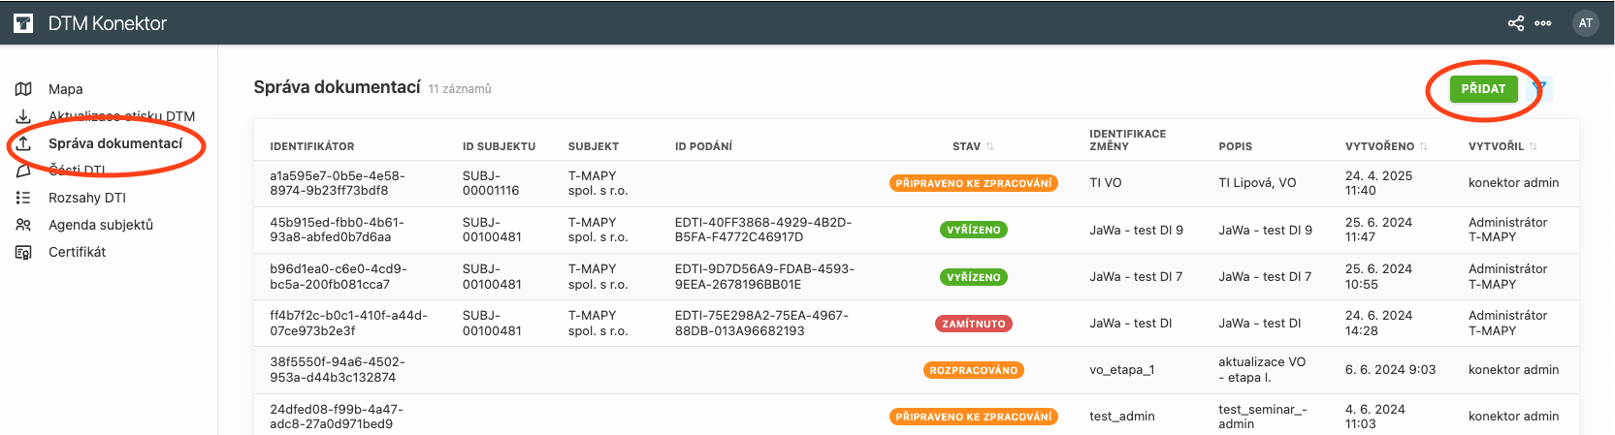

obr. 2
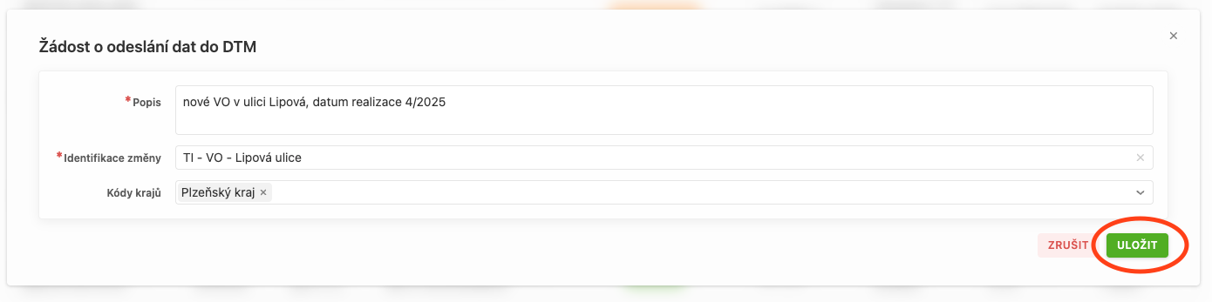

Pozn.: V atributu "Identifikace změny" uvádějte pro rychlejší orientaci rozdělení na TI a DI, druh sítě TI (vodovod, kanalizace, VO) nebo předmět zaměření ZPS a lokalizaci změny (např. ulici, lokalitu). Příklady zápisu: "TI - vodovod - ulice Na Dolinách", "ZPS - obchodní centrum - ulice Na Dolinách". V popisu pak uvádějte bližší specifikaci změny.
Pokud se požadavek týká vložení dat z krajských projektů DTM 1 a DTM 2, uveďte to do Popisu.
obr. 3
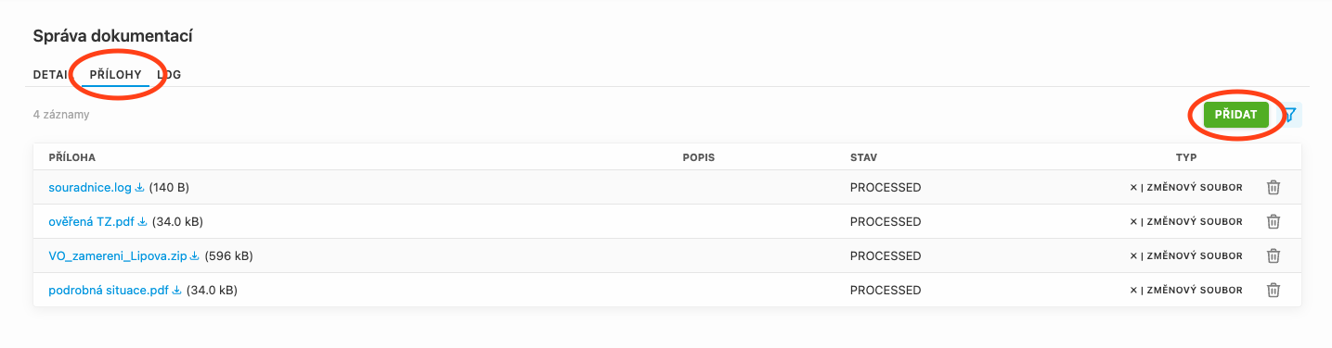

obr. 4

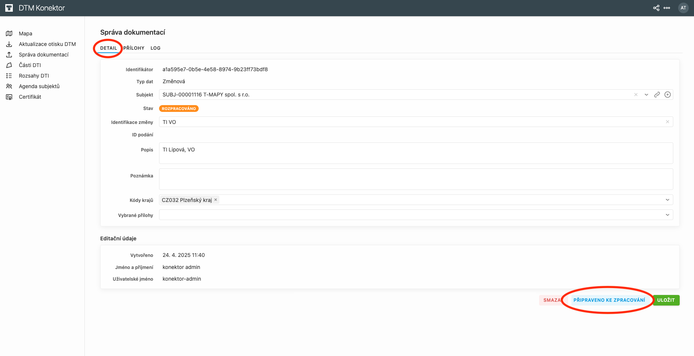

Pozn.: Editor v prvním kroku zkontrolujte zaslanou dokumentaci a určí počet změnových bodů. V případě, že se bude jednat o nestandardní dokumentaci (tz. bude obsahovat více než 40 změnových bodů, nebo bude dodána v jiném než domluveném formátu), budete před zapracováním změn do DTM kontaktováni kvůli odsouhlasení ceny.

Kontrola vyřízení požadavku
Po zapracování do DTM bude stav požadavku označen jako Zplatněno (obr. 5) a zároveň bude do příslušného sloupce vyplněno ID podání. Po rozkliknutí požadavku uvidíte v záložce Log všechny potřebné detaily zapracování, zejména zplatnění editace a ID podání (obr. 6). Toto ID podání potřebujete doložit v rámci stavebního řízení. Zároveň do příloh požadavku přibude změnový soubor ve formátu JVF DTM a mapovací tabulka s ID DTM a ID externí.
(viz video návody: Kontrola vyřízení požadavku)
Pozn.: Ve starší verzi Konektoru byl používán stav “Vyřízeno”.
obr. 5
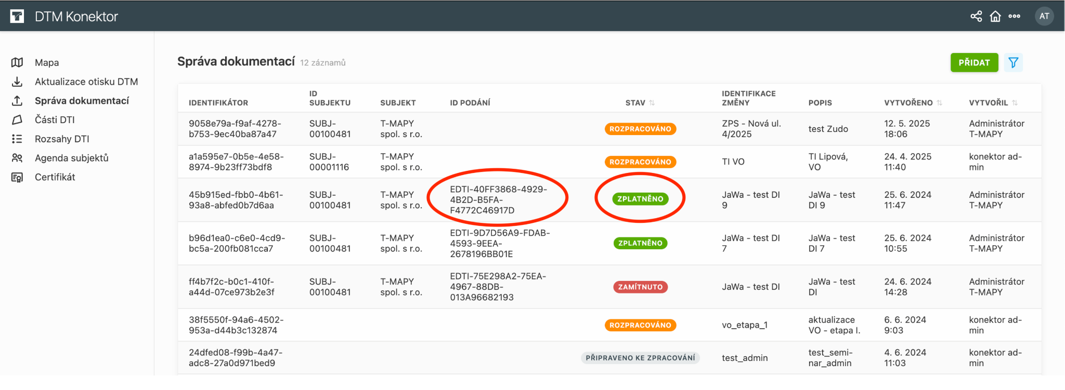

obr. 6
